ДЕЗИНФЕКЦИЯ

1. ПВК / Дезинфект+, концентрированный раствор

по 0,5 литра – 1000 рублей

по 1,0 литру – 1800 рублей

канистра 30 л – 40000 рублей

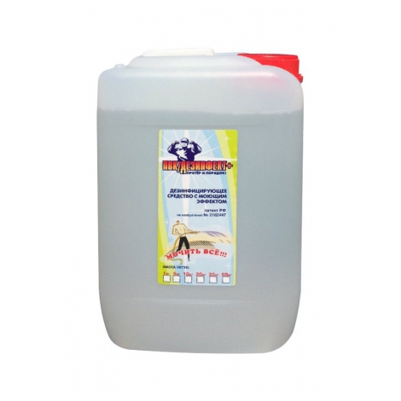

**Состав:**  
содержит перекись водорода – 20,0%, алкилдиметилбензиламмоний хлорид – 1,25% в качестве действующих веществ, а также функциональные добавки окись амина – 0,1% и питьевую воду до 100%.

**Микробиология:**  
обладает антимикробным действием в отношении грамотрицательных и грамположительных бактерий (включая микобактерии туберкулеза), вирусов, грибов родов Кандида, Трихофитон, а также моющими свойствами.

**Назначение:**  
дезинфекции поверхностей в помещениях, жесткой мебели, санитарно-технического оборудования, наружных поверхностей приборов и аппаратов; посуды (включая однократного использования), белья, предметов ухода за больными, уборочного инвентаря, резиновых ковриков, медицинских отходов (ватные тампоны, перевязочный материал, изделия медицинского назначения однократного применения), игрушек при инфекциях бактериальной (включая туберкулез), вирусной и грибковой (кандидозы и дерматофитии) этиологии при проведении профилактической, текущей и заключительной дезинфекции в лечебно-профилактических учреждениях, акушерских стационарах, кроме отделений неонатологии, клинических, микробиологических и др. лабораториях, на санитарном транспорте, в инфекционных очагах; при проведении профилактической дезинфекции на предприятиях коммунально-бытового обслуживания (гостиницы, общежития, парикмахерские, массажные и косметические салоны, салоны красоты, бани, прачечные, общественные туалеты), учреждениях образования, культуры, отдыха, спорта (бассейны, санпропускники, культурно-оздоровительные комплексы, офисы, спорткомплексы, кинотеатры) учреждениях социального обеспечения и пенитенциарных учреждениях, для заключительной дезинфекции в детских учреждениях; проведения генеральных уборок; дезинфекции, в том числе совмещенной с предстерилизационной очисткой, изделий медицинского назначения из коррозионно-стойких металлов, стекла, резин, пластмасс в лечебно-профилактических учреждениях.

СПОСОБ ПРИГОТОВЛЕНИЯ РАБОЧЕГО РАСТВОРА: 100 мл концентрата на 4 литра воды.Срок хранения готового рабочего раствора 30 дней.

1 канистра = 1 тонна 200 литров готового рабочего раствора

1. ЛОСЬОН ДЕЗИНФЕЦИРУЮЩИЙ ДЛЯ ОБРАБОТКИ КОЖНЫХ ПОКРОВОВ

«ДЕЗИНФЕКТОР»

Лосьон "Дезинфектор для обработки рук и поверхностей".  
  
Универсальный лосьон с антибактериальным эффектом.  
  
*Высокая противомикробная и противовирусная активность.  
*Увлажняющее действие, благодаря витамин Е и экстракт алоэ вера.  
*Удобен в применении.  
  
Состав: изопропиловый спирт 68%, ПЭГ-40 гидрогенизиваное касторовое масло, хлоргекседин диглюконат, вода, витамин Е, отдушка, экстракт алоэ вера, С. I. 19140, C. I. 42090  
  
Срок годности 36 месяцев.  
  
Производитель Санкт-Петербург.  
ГОСТ 31679-2012 ТР ТС 009/2011  
  
**Объём 5 литров - 7000 руб**

**0,5 литра – 800 руб**

**0,1 литра – 200 руб**